ЛАБОРАТОРНАЯ РАБОТА №2
«Множественная линейная регрессия»

2.1 Описание метода.

Определение: Уравнение, связывающее один из признаков зависимостью от других признаков, называется уравнением регрессии. Уравнение регрессии зависит от неизвестных параметров.
Классический регрессионный анализ занимается моделями, линейными по параметрам.
Уравнение линейной множественной регрессии:
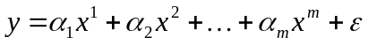 (*)
это векторное равенство, где 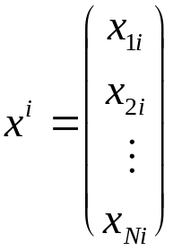 — вектор независимых переменных, а 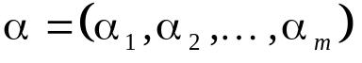 — вектор неизвестных параметров, 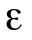 — вектор, играющий роль случайной помехи.
Векторное равенство (*) можно записать в виде:
, 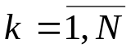.
Здесь ε — случайная компонента, комплексно характеризующая эффект неучтенных признаков.
Введем в рассмотрение матрицу X:
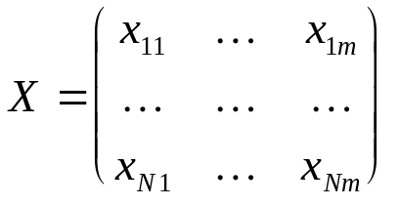.

Тогда можем записать уравнение линейной множественной регрессии в матричном виде:
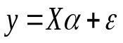 (**).

2.2. Постулаты (предположения) регрессионного анализа.
Так как в уравнении регрессии фигурируют матрица данных X, вектор неизвестных параметров 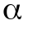 и вектор случайной помехи , то предположения регрессионного анализа касаются этих трех элементов.
1) На вектор α ограничений не наложено, 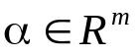;
2) — случайный вектор, следовательно, вектор y - случайный;
3) Математическое ожидание всех компонент вектора равно нулю: 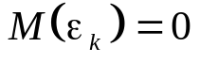, ;
4) Ковариация между 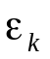 и 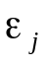:
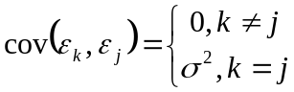, 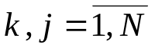.
То есть у различных объектов случайные помехи не коррелированны, а дисперсия вектора конечна и одинакова для всех наблюдений (условия проведения наблюдений одинаковы для всех объектов).
5) Матрица X детерминирована (не случайна), то есть значения независимых признаков известны исследователю точно.
6) Ранг матрицы X равен m, то есть в матрице Х имеется m линейно независимых строк или столбцов.

2.3. Суть МНК.

Суть МНК состоит в следующем: параметры выбираются из условия минимума суммы квадратов отклонений фактических значений от расчетных. Сумму квадратов отклонений фактических значений от расчетных обозначают 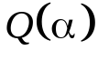.
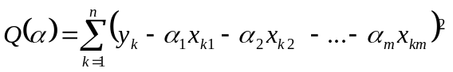
Взяв производную от по вектору и приравняв ее нулю, получили уравнение, из которого выразили α. Пусть а - МНК-оценка вектора . Тогда
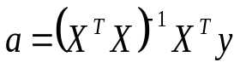.
2.4. Уравнение регрессии со свободным членом.

В силу 3-го постулата регрессионного анализа считается, что эффект неучтенных признаков в среднем равен 0. Это предположение на практике малоправдоподобно. Чаще эффект неучтенных факторов не 0, тогда вместо постулата 3 вводят постулат 3′: 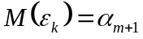=const, где 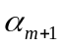∈ R.
Тогда уравнение регрессии будет иметь вид:
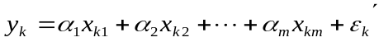, где 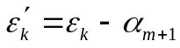, k=1,...,N
Тогда 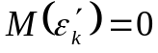
Мы оказались в условиях предыдущей системы постулатов, поэтому далее будем считать, что уравнение регрессии имеет вид:
Введем вектор, тогда
y_{k}=α₁x_{k1}+...+α_{m}x_{km}+α_{m+1}x_{k,m+1} +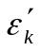, где 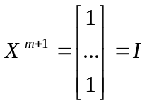
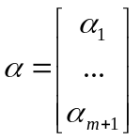, а X(N(m+1))

2.5. Среднее значение расчетных и фактических данных зависимых переменных.

Уравнение регрессии имеет вид: y_{k}=α₁x_{k1}+...+α_{m}x_{km}+ε_{k}, где x_{km}– фиктивная переменная.
Вычислим МНК оценку неизвестных параметров:
a- оценка α 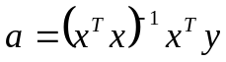.
Находим вектор расчетных значений зависимой пременной:
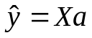
Тогда y=Хa+e, где e=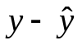, где вектор 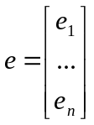.
Вектор e называется вектором оценочных отклонений.
МНК оценка удовлетворяет уравнению:
-x^{T} y+x^{T} xa=0 ⇒ x^{T}(y-xa)=0 ⇒ x^{T} ()=0 ⇒ x^{T}e=0.
Рассмотрим последнюю строку матрицы Х^{Т}.Это единицы
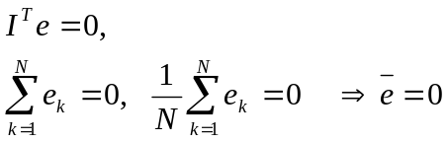
Вернемся к равенству 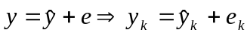, просуммируем по k и разделим на N:
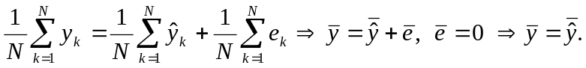
Т.е. среднее расчетное значение и среднее фактическое значение совпадают.
Коэффициент детерминации

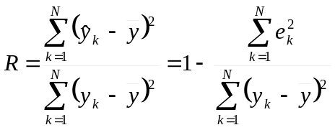

Коэффициент детерминации изменяется в пределах от 0 до 1. Он показывает, как велика доля объясненной дисперсии в общей дисперсии, какая часть общей дисперсии может быть объяснена зависимостью переменной y от переменных x₁, x₂,…, x_{m}.

2.6. Задание и порядок выполнения работы.

Дан вектор y длиной N и матрица X размером N*m. Предполагается, что между переменной y и переменными X⁽¹⁾, X⁽²⁾, ..., X^{(m)} существует линейная зависимость (X⁽¹⁾, X⁽²⁾, ..., X^{(m)} — столбцы матрицы X):
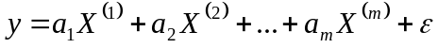, где 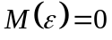.
Найти вектор коэффициентов линейной множественной регрессии a, пользуясь формулой 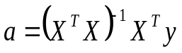.

- В качестве вектора y взять один из столбцов матрицы Z (из лабораторной работы №1). Тогда остальные столбцы матрицы Z(может быть не все) составят матрицу X.

Замечание. 1.Если модуль коэффициента корреляции между целевым признаком у и некоторым независимым признаком меньше 0.3, этот независимый признак удаляем из матрицы Х. Если осталось слишком мало столбцов (1 или 2) можно собрать в матрицу Х те признаки, у которых с признаком у по результатам лаб. работы 1 есть связь (справедлива гипотеза Н₁), если в этом случае в матрице Х останется больше столбцов.
2. Проблемой множественной линейной регрессии является мультиколлинеарность. Под мультиколлинеарностью понимается высокая взаимная коррелированность объясняющих(независимых) переменных. Для устранения или уменьшения мультиколлинеарности используется ряд методов. Самый простой состоит в том, что из двух независимых переменных, имеющих высокий коэффициент корреляции(больше 0,8), одну переменную исключают из рассмотрения. При этом, какую переменную оставить, а какую исключить решают в первую очередь из практических соображений.

- Рассмотреть уравнение регрессии со свободным членом, для этого нужно изменить матрицу Х (см.пункт 2.4.)
- Составить программу для нахождения МНК-оценки вектора коэффициентов уравнения линейной множественной регрессии по формуле . Предусмотреть в программе проверку равенства средних значений расчетных и фактических данных зависимых переменных и вычисление коэффициента детерминации.
- Составить тестовый пример. Для тестового примера взять матрицу размером 5х2 и вектор у длины 5. Выполнить вычисление по формуле вручную
- Проверить составленную программу по тестовому примеру и найти МНК оценку для своих исходных данных.

